 | Министерство транспорта Российской Федерации
 | Министерство образования и науки Российской Федерации
 | Российский университет транспорта (МИИТ)
 | Санкт-Петербургский государственный электротехнический университет «ЛЭТИ» им. В.И. Ульянова (Ленина)
Кабардино-Балкарский государственный университет
им. Х.М. Бербекова
Российская Северо-западная секция IEEE
IEEE Russia NW Section
 | Европейский центр по качеству
ИКТИ РАН | Институт конструкторско-технологической информатики РАН
Межрегиональная общественная организация
«Академия проблем качества РФ»

при информационной поддержке журналов
«КАЧЕСТВО. ИННОВАЦИИ. ОБРАЗОВАНИЕ»
«КАЧЕСТВО И ЖИЗНЬ»

МЕЖдународная научно-практическая КОНФЕРЕНЦИЯ

«Менеджмент качества, транспортная и информационная безопасность, информационные технологии»

IT&MQ&IS – 2018

ШКОЛА МОЛОДЫХ УЧЕНЫХ, АСПИРАНТОВ, МАГИСТРАНТОВ И СТУДЕНТОВ
«КАЧЕСТВО. ИННОВАЦИИ. ОБРАЗОВАНИЕ»

24-28 сентября 2018 г.
г. Санкт–Петербург, Россия

Уважаемые коллеги!
Приглашаем Вас принять участие в работе Международной научно–практической конференции «Менеджмент качества, транспортная и информационная безопасность, информационные технологии» (IT&MQ&IS–2018) и Школе молодых ученых, аспирантов, магистрантов и студентов «Качество. Инновации. Образование».
Конференция состоится 24-28 сентября 2018 года на базе Санкт-Петербургского государственного электротехнического университета «ЛЭТИ» им. В.И.Ульянова (Ленина) (СПбГЭТУ «ЛЭТИ»).

НАУЧНЫЕ НАПРАВЛЕНИЯ работы
- Системы менеджмента качества. Международные интегральные системы менеджмента качества, цифровой экономики и информационных систем. Внедрение, сертификация, аудит.
- Социальное и государственно–частное партнёрство, качество жизни. Импортозамещение, технологическая, техногенная, информационно–коммуникационная и транспортная безопасность. Управление рисками.
- Менеджмент систем транспортной и информационной безопасности. Транспортная мобильность и доступность.
- Инженерный менеджмент. IT–сервис менеджмент. Менеджмент проектов и рисков. Защита информации.
- Комплексное развитие транспортной инфраструктуры Арктической зоны Российской Федерации.
- Проблемы планирования и управления качеством в транспортном строительстве. Управление качеством и инновациями при проведении инженерных изысканий, проектирования и строительства транспортных объектов в экстремальных условиях.
- Автоматизация бизнес–процессов. Автоматизированные системы контроля и управления качеством. Инструментальные средства контроля качества продукции и услуг. Программно–аппаратные и технические средства контроля и управления.
- Мехатронные и робототехнические системы. Мехатронные технологии в медицине, биологии и нано построениях.
- Интеллектуальные производства. Конструкторско–технологическая информатика в промышленности. Методы повышения технико–экономических показателей технических систем.
- Навигационно–информационные системы, инструментарий и технологии. Глобальная навигационная спутниковая система (ГЛОНАСС).
- Информационно–коммуникационные технологии в образовании, науке и экономике. Подготовка и переподготовка кадров для цифровой экономики. Технические средства обучения. Электронное образование. Смарт–образование.

ОРГАНИЗАЦИОННЫЙ КОМИТЕТ конференции
Лёвин Б.А. – ректор Российского университета транспорта (МИИТ), Президент Ассоциации вузов транспорта, г. Москва, сопредседатель оргкомитета.
Шелудько В.Н. – ректор Санкт-Петербургского государственного электротехнического университета «ЛЭТИ» им. В.И. Ульянова (Ленина) (СПбГЭТУ «ЛЭТИ»), сопредседатель оргкомитета.
Альтудов Ю.К. – ректор Кабардино-Балкарского государственного университета им. Х.М. Бербекова, д.т.н., профессор, г. Нальчик. сопредседатель оргкомитета.
Азаров В.Н. – директор «Европейского центра по качеству», главный редактор журнала «Качество. Инновации. Образование», г. Москва, сопредседатель оргкомитета.
Аниськина Н.Н. – ректор Государственной академии промышленного менеджмента им. Н.П. Пастухова, г. Ярославль.
Афанасьев В.Н. – профессор Департамента прикладной математики Национального исследовательского университета ВШЭ, г. Москва.
Биктимиров М.Р. – заместитель директора ВИНИТИ РАН, генеральный директор «e–ARENA» Аssociation, г. Москва.
Бойцов Б.В. – зав. кафедрой МАИ (НИУ), главный редактор журнала «Качество и жизнь», первый вице–президент Академии проблем качества РФ, г. Москва.
Владимирцев А.В. – генеральный директор Ассоциации «Русский Регистр», г. Санкт–Петербург.
Гудков Ю.И. – академический руководитель образовательной программы МИЭМ НИУ ВШЭ, г. Москва, учёный секретарь конференции.
Мартюкова Е.С. – ответственный секретарь редакции журнала «Качество. Инновации. Образование», г. Москва, секретарь организационного комитета.
Панкина Г.В. – зав. кафедрой ФГАОУ ДПО «Академия стандартизации, метрологии и сертификации», г Москва.
Шептунов С.А. – директор ИКТИ РАН, д.т.н., Москва.
Katalinic B. – president of DAAAM International Vienna, Univ. Prof. Dip.-Ing. Dr. Techn. Dr.mult.h.c.

ПРОГРАММНЫЙ КОМИТЕТ конференции
Майборода В.П. – зав. кафедрой «Менеджмент качества» РУТ (МИИТ), г. Москва, сопредседатель программного комитета.
Звонцов А.В. – декан факультета экономики и менеджмента СПбГЭТУ «ЛЭТИ», г. Санкт-Петербург, сопредседатель программного комитета.
Шапошников С.О. – представитель Российской Северо–западной секции IEEE, г. Санкт-Петербург, сопредседатель программного комитета.
Васильев В.А. – зав. кафедрой МАИ (НИУ), д.т.н., профессор, г. Москва.
Горленко О.А. – начальник управления качеством образования БГТУ, г. Брянск.
Запольская А.Н - учёный секретарь ИКТИ РАН, г. Москва.
Кортов С.В. – проректор по инновационной деятельности, УрФУ им. первого Президента России Б.Н. Ельцина, г. Екатеринбур
Кэмпбелл Д. – исполнительный директор Системы аттестации и регистрации персонала в области качества, г. Москва.
Лонцих П.А. – зав. кафедрой Иркутского государственного политехнического университета, г. Иркутск.
Панычев А.Ю. – ректор ПГУПС, к.э.н., доцент, г. Санкт–Петербург.
Прыткова С.Н. – специалист по методической работе СПбГЭТУ «ЛЭТИ», г. Санкт-Петербург, секретарь программного комитета.
Семенов В.П. – заведующий кафедрой «Менеджмента и систем качества», СПбГЭТУ «ЛЭТИ», г. Санкт-Петербург.
Червяков Л.М. – первый проректор ЮЗГУ, г. Курск.
Черкасов А.М. – зав. кафедрой «Транспортное строительство в экстремальных условиях», РУТ (МИИТ), г. Москва.
Шепитько Т.В. – директор Института пути, строительства и сооружений РУТ (МИИТ), г. Москва.
Яхутлов М.М. – директор политехнического института, зав. кафедрой «Технология автоматизированного производства» КБГУ им. Х.М. Бербекова, г. Нальчик.
Абдужабаров Н.А. – ТашГТУ им. Ислама Каримова, Ташкент, Узбекистан.
Андрес Каррион Гарсиа – Политехнический университет Валенсии, Испания.
Вигнесвара Илаварасан – Индийский Институт Технологии, Дели, Индия.
Винай Шарма – Индийский Институт Технологии, Роорки, Индия.
Винцент Харгаден – Университетский колледж, Дублин, Ирландия.
Джерн Пачл – Брауншвейгский технический университет, Германия.
Джим Никсон – Университет Крэнфилда, Великобритания.
Джюлиано Коппотелли – Университет Рима (Ла Сапиенза).
Казимиерас Джюзенас – Университет технологии, Каунас, Литва.
Клаудио Скарпони – Университет Рима (Ла Сапиенза).
Петр Копачек – Технический университет, Вена, Австрия.
Питер Баррингтон – Университет Кингстона, Лондон, Великобритания.
Пол Вагстафф – Университет Кингстона, Лондон, Великобритания.
Пракаш Сай – Индийский Институт Технологии, Мадрас, Индия.
Пьер Марцокка – Мельбурнский королевский технологический университет (RMIT), Австралия.
Рафет Курт – Университет Стратклайда, Глазго, Великобритания.
Свати Патанкар – Индийский Институт Технологии, Бомбей, Индия.
Суитберто Гарсиа – Политехнический университет Валенсии

МАТЕРИАЛЫ ДЛЯ УЧАСТИЯ В КОНФЕРЕНЦИИ
Материалы для участия в работе конференции необходимо направить до 01.08.2018.
Если планируется публикация русскоязычных материалов доклада в журнале «Качество. Инновации. Образование» на электронный адрес quality@eqc.org.ru направляются следующие материалы:
- Заявка-анкета. На каждый доклад заполняется одна заявка–анкета сразу на всех авторов (соавторов) доклада. Форма в конце информационного письма.
  - Русскоязычный блок доклада, в который входит: название доклада, аннотация, ключевые слова, текст доклада, список литературы, сведения об авторах.
  - Англоязычный блок доклада, в который входит: название доклада, аннотация, ключевые слова, список литературы, сведения об авторах.
  - Рисунки (графики, диаграммы, чертежи и фотографические изображения) должны быть размещены в тексте статьи, а также прилагаться в виде отдельных файлов. Все изображения должны быть высокого качества и соответствовать следующими параметрами: разрешение не менее 300 dpi; размер не менее 1000х1000 pix; формат JPEG или TIFF.
  - Экспертное заключение о возможности опубликования.
  - Копия платежного документа об оплате ред. взноса.
Объем доклада до 22500 знаков, включая пробелы.
Присылаемые файлы именуются по фамилии первого автора доклада (например, ivanov.doc). В случае представления нескольких докладов с одним и тем же первым автором в имени файла добавляется цифровой номер (например, ivanov2.doc).

Если планируется публикация в сборнике англоязычных докладов, представляемом для размещения в IEEEeXploreDigitalLibrary и индексирования в SCOPUS, на электронный адрес SNPrytkova-etu@mail.ru направляются следующие материалы:
- Заявка-анкета. На каждый доклад заполняется одна заявка–анкета сразу на всех авторов (соавторов) доклада. Форма в конце информационного письма.
  - Доклад полностью на английском языке, оформленный по шаблону IEEE и в соответствии с инструкциями (высылаются авторам по их запросу).
  - Registration Form. Форма в конце информационного письма.
  - Экспертное заключение о возможности опубликования.
  - Копия платежного документа об оплате ред. взноса.
Обращаем Ваше внимание на то, что автор или один из соавторов англоязычной статьи обязательно должен быть членом IEEE. Членство в IEEE одного человека может быть использовано для публикации не более, чем трёх статей.
Материалы, присланные позднее установленного срока или не удовлетворяющие указанным выше требованиям, не рассматриваются.
После получения заявки-анкеты участника Вам будет выслано официальное приглашение для участия в конференции.

ПУБЛИКАЦИЯ МАТЕРИАЛОВ КОНФРЕНЦИИ
По результатам работы конференции доклады, представленные на русском языке, будут опубликованы в журнале «Качество. Инновации. Образование».
Доклады, представленные на английском языке, будут опубликованы отдельным сборником и представлены для размещения в IEEE Explore Digital Library и индексирования в SCOPUS.

Внимание. Доклад будет опубликован только при условии его очного представления на мероприятиях конференции или школы молодых ученых. Стоимость редакционного взноса за одну публикацию на русском или английском языках для пленарного, секционного и стендового докладов – 5 000 руб.

РАБОЧИЙ ЯЗЫК КОНФЕРЕНЦИИ
Русский, английский.

МЕРОПРИЯТИЯ КОНФЕРЕНЦИИ
Все мероприятия конференции будут проходить в пансионате «Буревестник»: Ленинградская область, поселок Репино, ул. Луговая 8.
- Пленарные и секционные заседания.
- Круглые столы.
- День стендовых докладов.
- Школа молодых ученых, аспирантов, магистрантов и студентов.

ОРГАНИЗАЦИОННЫЙ ВЗНОС
Стоимость организационного взноса составляет 5 000 руб. В его стоимость входит:
• участие в научных мероприятиях конференции;
• участие в официальном открытии, торжественных и культурных мероприятиях конференции;
• программа и другие материалы конференции.

Реквизиты для оплаты организационного и редакционного взносов
• Получатель: Фонд «Европейский центр по качеству» (некоммерческая организация)
• ИНН 7709263010 КПП 770901001
• Расчетный счет № 40703810701200000006 в АО «АЛЬФА-БАНК» Москва
• к/с 30101810200000000593
• БИК 044525593
• Назначение платежа: оплата ред. взноса / орг. взноса (ФИО)

Копии платежных поручений направляются вместе с заявкой-анкетой и материалами для публикации.

ФОРМЫ УЧАСТИЯ В РАБОТЕ
- Выступление с пленарным докладом (до 30 мин).
- Выступление с секционным докладом.
- Стендовый доклад. Образец постера для стендового доклада в конце информационного письма.

ПРОЖИВАНИЕ
Пансионат «Буревестник» п. Репино, ул. Луговая, 8.
Заезд участников конференции 22–23 сентября 2018 г.
Участники конференции самостоятельно бронируют номера на сайте http://turris.online/hotels/pansionat-burevestnik-repino/rooms/.

КОНТАКТНАЯ ИНФОРМАЦИЯ
Азаров Владимир Николаевич – сопредседатель оргкомитета
E-mail vazarov52@gmail.com, тел.+7 985 773 0957
Шапошников Сергей Олегович – сопредседатель программного комитета
E-mail SOShaposhnikov@gmail.com, тел. +7 812 234 2891
Гудков Юрий Игоревич – учёный секретарь
E-mail ygudkov@hse.ru.
Ерохина Зинаида Николаевна – секретарь конференции
E-mail: qm-miit@yandex.ru, тел.: +7 495 6883338
Мартюкова Екатерина Сергеевна – секретарь конференции
E-mail quality@eqc.org.ru, тел. +7 915 001 3149
Прыткова Светлана Николаевна – секретарь конференции
E-mail SNPrytkova-etu@mail.ru, тел. +7 812 234 2891

ЗАЯВКА–АНКЕТА НА УЧАСТИЕ В КОНФЕРЕНЦИИ
Название доклада
Авторы
Секция
Язык публикации доклада
Необходимое техническое сопровождение
ФИО докладчика
Дата рождения
Ученое звание, степень
Город
Место работы
Должность
Контактный телефон
Контактный Е-mail
Форма участия в конференции (очно/заочно)
ФИО соавтора 1
Дата рождения
Ученое звание, степень
Город
Место работы
Должность
Контактный телефон
Контактный Е-mail
Форма участия в конференции (очно/заочно)
ФИО соавтора 2
Дата рождения
Ученое звание, степень
Город
Место работы
Должность
Контактный телефон
Контактный Е-mail
Форма участия в конференции (очно/заочно)
На каждого соавтора доклада заполнятся свой дополнительный блок соавтора

IT&MQ&IS – 2018 Conference Registration Form
Paper Title __________________________________________________________________________________________
Section (Track)__________обязательно_________________________________________________________________________
Авторы/authors | First author | Co-author 1 | Co-author 2 | Co-author 3 | Co-author 4
Family name, first name (in English) | Ivanov Ivan I. | Ivanov Ivan I. | Ivanov Ivan I. | Ivanov Ivan I. | Ivanov Ivan I.
Family name, first name (in Russian) | Иванов Иван Иванович | Иванов Иван Иванович | Иванов Иван Иванович | Иванов Иван Иванович | Иванов Иван Иванович
Affiliation
City, country
e-mail
Contact phone nr.
IEEE Membership nr.
Abstract (150 words max)

Постер стендового доклада.

- Размер постера - 90x90 см.
- В правом верхнем углу постера указывается номер членства в IEEE автора/соавтора доклада. (IEEE Member # .....). Размер символов – 48pt.

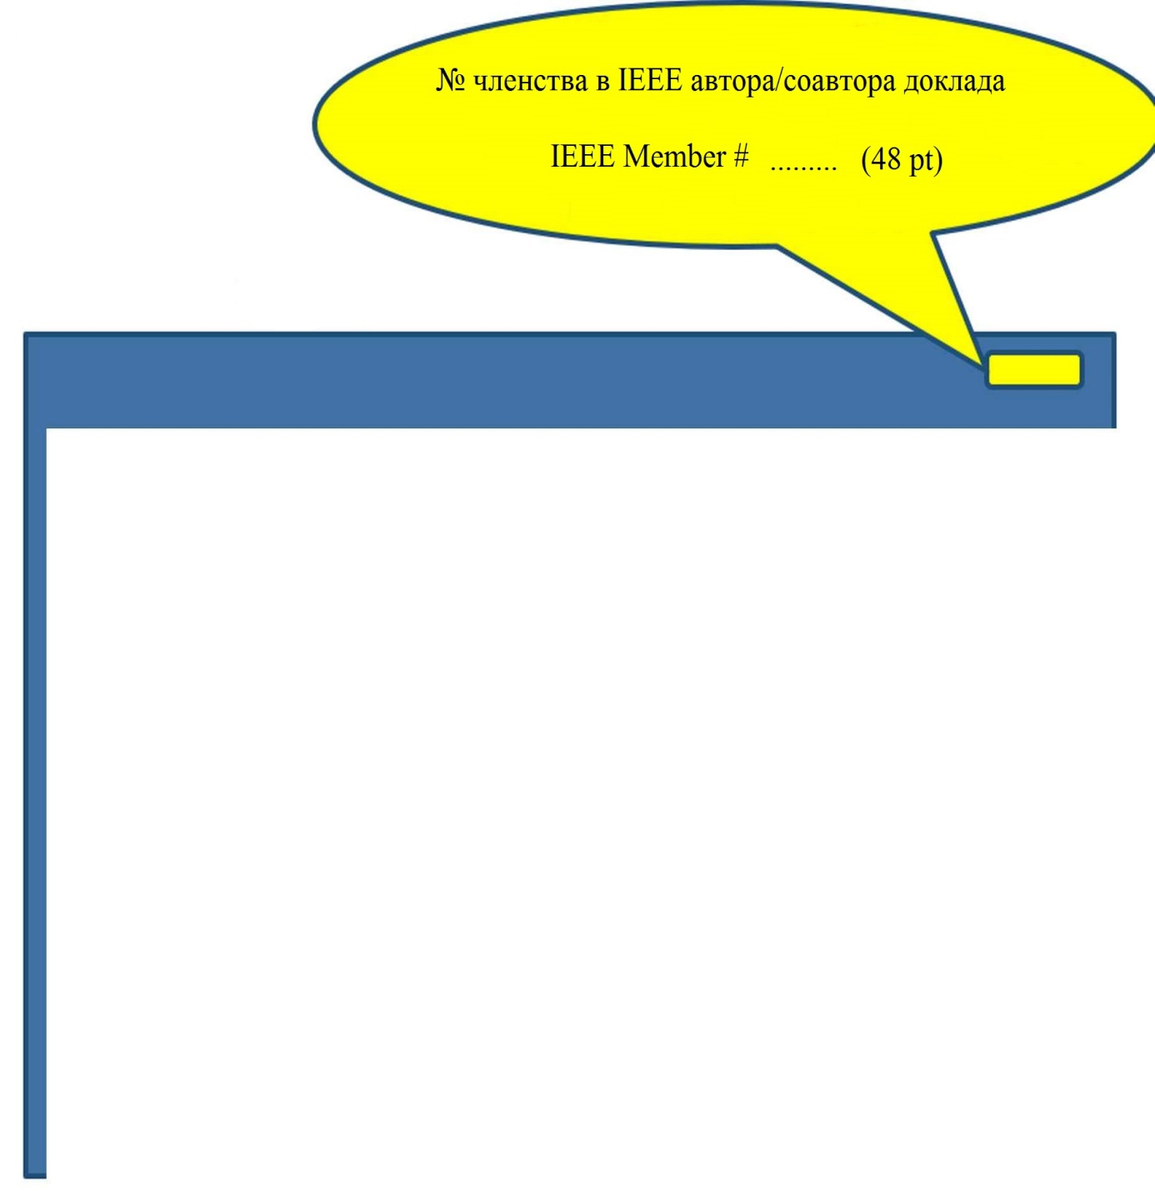
- Размер постера – 90х90 см
- В правом верхнем углу постера укажите номер членства в IEEE автора/соавтора доклада.

